 | PROFESSORES: MARCOS JOSÉ / WALTER TADEU  Exame Discursivo - 2020

Matemática - GABARITO

1. (UERJ) No gráfico a seguir, estão indicados valores de temperatura, em ºC, registrados no bairro de Pinheiros, em São Paulo, em setembro de 2018.
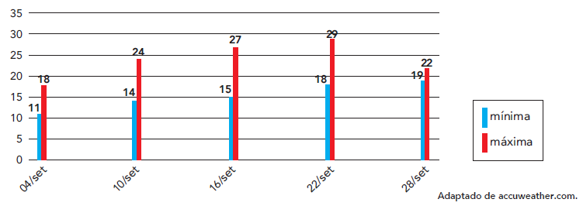

A partir dos valores diários registrados, calcule a maior diferença entre a temperatura máxima e mínima, em ºC, ocorrida em um mesmo dia.

Solução. Calculando as diferenças, temos:

- 04/set: 18 – 11 = 7; - 16/set: 27 – 15 = 12; - 10/set: 24 – 14 = 10;

- 22/set: 29 – 18 = 11; - 28/set: 22 – 19 = 3;

Resposta: A maior diferença foi de 12° C.

2. (UERJ) As informações da tabela abaixo apresentam a quantidade de material que um marceneiro possui em seu estoque e a quantidade de cada material necessária para montar uma estante perfeita.

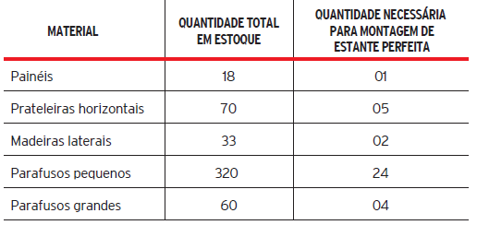

Calcule o maior número de estantes perfeitas que o marceneiro consegue montar usando apenas seu estoque.

Solução. Observando as informações, temos:

i) Com painéis, consegue montar 18 estantes perfeitas;
ii) Com prateleiras horizontais consegue montar (70 ÷ 5) = 14 estantes perfeitas;
iii) Com madeiras laterais consegue montar (33 ÷ 2) = 16 estantes perfeitas (inteiras);
iv) Com parafusos pequenos consegue montar (320 ÷ 24) = 13 estantes perfeitas (inteiras);
v) Com parafusos grandes consegue montar (60 ÷ 4) = 15 estantes perfeitas (inteiras);

Resposta: Como são necessários todos esses materiais para montagem, é possível montar 13 estantes perfeitas, pois é o menor número de materiais que satisfazem a todos os casos.

3. (UERJ) Considere um robô cujo movimento é acionado por um controle remoto, como o ilustrado na imagem. As teclas N, S, L e O o direcionam, respectivamente, para Norte, Sul, Leste e Oeste. O robô percorre sempre 1 metro em linha reta a cada tecla pressionada.

Admita que o robô encontra-se em um ponto da superfície plana do chão, e as teclas são acionadas na sequência (O, O, N, L, N, L, N, L, S, L, S, S, O, O). Com isso, ele sai da posição inicial e retorna a ela, descrevendo uma trajetória que define um polígono.
Calcule a medida do perímetro e a área do polígono.

Solução. Observando as figuras, temos:

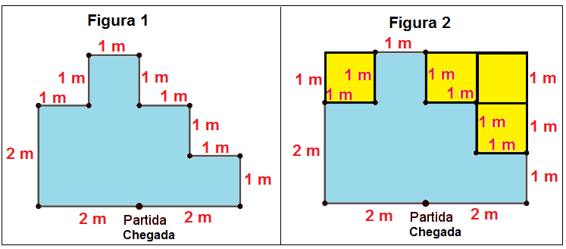

$\text{Figura} 1:\text{Perímetro}=3\text{.}(2 m)+8\text{.}(1 m)=\text{14} m$. $\text{Figura} 2:\text{Área}=\left(4 m\right)\text{.}(3 m)−4\text{.}(1 m^{2})=8 m^{2}$

4. (UERJ) A sequência de cinco elementos (16, ___, ___, 43, Y) é definida do seguinte modo: em três elementos consecutivos dessa sequência, o central é sempre a média aritmética dos outros dois.
Determine o valor de Y.

Solução. Essa definição corresponde à progressão aritmética. Utilizando as propriedades dessa sequência e representando a sequência como (16, X, Z, 43, Y), temos:

$\begin{aligned}i) \begin{aligned}\left\{X+Z=\text{16}+\text{43} | \right.\end{aligned} \\ \end{aligned}$. Resposta: Y = 52.

5. (UERJ) Seja f uma função de domínio A e conjunto imagem B = {−1, 0, 3, 8}. Os elementos de A são números positivos e, para todo x pertencente ao conjunto A, f(x) = x² − 2x.
Calcule f (4) e determine o conjunto A.

Solução. Utilizando o conceito de função, temos:

i) f(4) = (4)² – 2.(4) = 16 – 8 = 8. Como esse elemento pertence à B, 4 pertence a A.
ii) Resolvendo as equações para a lei da função, temos:
$\begin{aligned}i) x−2x=−1⇒x−2x+1=0⇒(x−1)^{2}=0⇒x=1∈ A \\ \text{ii}) x−2x=0⇒x\text{.}(x−2)=0⇒ \\ \end{aligned}\begin{aligned}\left\{x=0→(\text{nem} \text{positivo},\text{nem} \text{negativo}) | \right.\end{aligned}$. Resposta: A = {1, 2, 3, 4}.
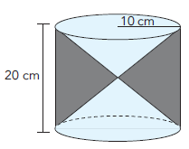
6. (UERJ) No cilindro circular reto representado a seguir, observam-se dois cones congruentes, de mesmo vértice, cujas bases coincidem com as bases do cilindro. Sabe-se que o cilindro tem raio da base de 10 cm e altura de 20 cm.

Calcule, em centímetros, a altura de um desses cones. Em seguida, determine, em cm³, o volume da região interior ao cilindro e exterior aos cones.

Solução. Observando as informações dos cones serem congruentes, temos:

i) A altura de cada cone é a metade da altura do cilindro. Logo, h(cone) = 10 cm.

ii) O volume pedido será a diferença entre o volume do cilindro e o volume dos cones:

$\begin{aligned}\left\{V(\text{cilindro})=π\text{.}(\text{10})^{2}\text{.}(\text{20})=2 \text{000}π {\text{cm}}^{3} | \right.\end{aligned}$.

OBS: O volume pedido é o volume da esfera de raio 10 cm: $V(\text{esfera})=\frac{4π\text{.}(\text{10})^{3}}{3}=\frac{4 \text{000}π}{3} {\text{cm}}^{3}$.

7. (UERJ) O plano cartesiano abaixo contém duas circunferências tangentes, F e B.

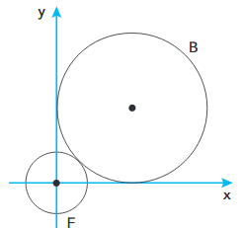. 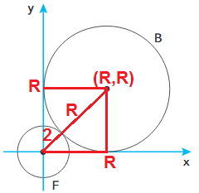
Considere que a equação de F é x2 + y2 = 4 e que B é tangente aos eixos coordenados x e y.

Calcule o raio e a equação da circunferência B.

Solução. O raio da circunferência F vale 2. Como a circunferência B é tangente aos eixos, as coordenadas do centro são congruentes e valem a medida do raio. Temos:

$2+R=R\sqrt{2}⇒R\sqrt{2}−R=2⇒R=\frac{2}{\sqrt{2}−1}=\frac{2}{\sqrt{2}−1}\text{.}\frac{\sqrt{2}+1}{\sqrt{2}+1}=\frac{2\sqrt{2}+2}{2−1}=2\sqrt{2}+2$.

A equação de B é: ${\left[x−\left(2\sqrt{2}+2\right)\right]}^{2}+{\left[y−\left(2\sqrt{2}+2\right)\right]}^{2}={\left(2\sqrt{2}+2\right)}^{2}$

8. (UERJ) Cada uma das letras do nome do matemático Cavalieri (1598-1647) foi escrita em um cartão, conforme a ilustração a seguir.

Após os cartões serem virados e embaralhados, um estudante foi desafiado a escolher um cartão de cada vez, de modo a obter a sequência exata das letras do nome. Os quatro primeiros cartões escolhidos ocupam a posição correta na sequência desejada: CAVA __ __ __ __ __ .
Calcule a probabilidade de o estudante acertar as posições corretas das vogais no restante da palavra.

Solução 1. Considerando que as consoantes podem ser trocadas, mas nunca as vogais, temos:

$\text{CAVA}\frac{\text{LouR}}{\frac{2}{5}}\frac{I}{\frac{2}{4}}\frac{E}{\frac{1}{3}}\frac{\text{Cons}\text{.}}{\frac{1}{2}}\frac{I}{1}⇒P(\text{vogais} \text{coretas})=\frac{2}{5}\text{.}\frac{2}{4}\text{.}\frac{1}{3}\text{.}\frac{1}{2}=\frac{1}{\text{30}}$.
Solução 2. A permutação total das cinco letras será o espaço amostral: $n\left(Ω\right)=\frac{5!}{2!}=\text{60}$.
O número de permutações com as vogais no lugar certo é: $\left({\text{IE}}_{I}\right)→n\left(E\right)=2!\text{.}\frac{2}{2!}=2$.

Logo, a probabilidade pedida é: $P(\text{vogais} \text{coretas})=\frac{2}{\text{60}}=\frac{1}{\text{30}}$.
9. (UERJ) O quadrado ACEG, de centro J, foi dividido em cinco polígonos de mesma área: ABJ, BCDJ, DEFJ, FGHJ e HAJ. Observe a imagem:
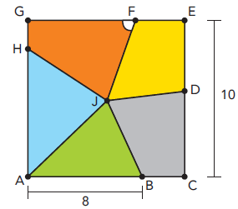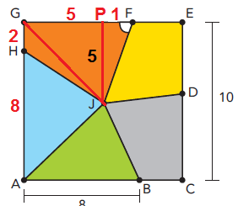
Sabe-se que o lado do quadrado mede 10 e que AB = 8.
Calcule a medida de GH e, também, a tangente do ângulo $G\hat{F}J$.
Solução. Como J é centro do quadrado, a altura dos triângulos ABJ e AHJ são congruentes iguais a 5.

Logo, suas bases são também congruentes, pois as áreas são iguais. Então, AH =8 e GH = 2.

O polígono JHGF possui a mesma área (8 x 5)/2 = 20. Então o triângulo JHG possui área 5 e JGF possui área 15. Logo, GF = 6. Marcando P, médio de GE, temos que GP = 5 e PF = 1.

Logo, a tangente do ângulo F pedida é: $\text{tg}(G\hat{F}J)=\frac{\text{PJ}}{\text{PF}}=\frac{5}{1}=5$.

10. (UERJ) O polinômio P(x) = x⁴ − 4x³ + 13x² − 36x + 36 é divisível por (x − 2)².
Calcule P(2) e resolva a equação P(x) = 0.

Solução. Se é divisível por (x – 2)², então 2 é raiz. Logo, P(2) = 0

Como x = 2 é de multiplicidade 2, aplicando o dispositivo de Biott-Rufini, temos:

2 | 1 – 4 13 – 36 36
2 | 1 – 2 9 – 18 0
 | 1 0 9 0

Temos então, x² + 9 = 0 => x = 3i e x = - 3i.

As soluções são: {2 (mult. 2), – 3i e 3i}
.

